Специальность: 23.01.17 Мастер по ремонту и обслуживанию автомобилей
Курс ___I __, группа: МР 199
Дисциплина: История
ФИО преподавателя: Каримова В.О.

25.03.2020
Тема: «Начало функционирования многонационального государства»
Содержание учебного материала

Образование
В XVII веке впервые возникла потребность в широком распространении грамотности и просвещения. Это объяснялось оживлением торгово-промышленной деятельности, ростом государственного аппарата в центре и на местах, возобновлением прерванных Смутой связей с зарубежными странами. К концу века в Москве грамотой владело 24% взрослого мужского посадского населения. Это был весьма высокий показатель. Особенно быстро росла грамотность среди дворян. Однако и среди черносошных и даже крепостных крестьян были «грамотеи», успешно передававшие свои знания односельчанам. Тем не менее подавляющее большинство крестьян и женщины всех сословий оставались неграмотными.
Для XVII века самой распространенной формой получения образования было домашнее обучение. Детей посадских учили в основном чтению, письму и счету. Учителями выступали либо владевшие грамотой члены данной семьи, либо «мастера» из числа духовенства. В семьях дворян и бояр обычным делом постепенно становилось привлечение к делу образования детей учителей из-за границы (главным образом из Речи Посполитой). Вперые достаточно широко началось обучение иностранным языкам (в основном латыни и польскому).
Выпуск печатных книг
Во второй половине века лишь Печатный двор выпустил более 300 тысяч букварей и около 150 тысяч церковных учебных книг, что для того времени было огромным количеством. Большинство этих книг было доступно для разных слоев населения (буквари стоили, например, одну копейку).
Назрела необходимость создания сети школ. Как правило, они открывались при церквах и монастырях. За образец брались украинские и белорусские школы, в качестве учителей приглашали ученых монахов из Речи Посполитой. В Москву для воспитания детей царя Алексея Михайловича был приглашен Симеон Полоцкий. Будучи не просто образованным человеком, но и писателем, ученым, переводчиком, он внес важный вклад в развитие отечественного просвещения. По его предложению в 1665 году при московском Заиконоспасском монастыре была открыта государственная школа для подготовки образованных подьячих для приказов.
В 1687 году греками братьями Лихудами было открыто первое в России высшее учебное заведение — Славяно-греколатинское училище (позже — академия). Прием в него был разрешен детям из свободных сословий.
Научные знания
Научные знания находились еще на начальной стадии развития. Главным их источником продолжали оставаться книги западноевропейских авторов, переведенные на русский язык. В основном это были практические руководства в области медицины, производства чернил, добычи соли и др.
Из-за границы в Россию доставлялись и многие технические новинки, использовавшиеся затем в научных целях. Так, уже в начале века (буквально через пять лет после изобретения) в России появилась первая подзорная труба.
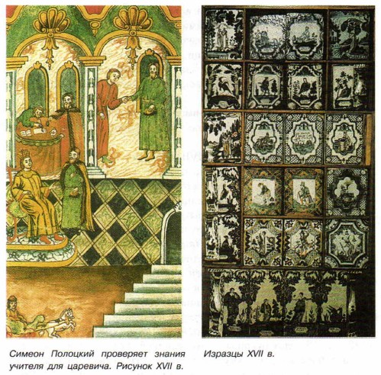
По мере освоения новых территорий географами уточнялись границы территории России. Появились первые сводные карты страны, пояснения к ним. Обычным делом было составление карт отдельных районов государства, географических справочников для путешественников.
Обширные сведения о зарубежных странах стали с этого времени постоянно собираться и обобщаться в отчетах русских послов. Во второй половине века интересные сведения были получены русским послом Н. Спафарием о Китае и пограничных с ним территориях Сибири.
В 1678 году была издана первая печатная история Русского государства с древнейших времен до 70-х годов XVII века — «Синопсис», ставшая одной из самых популярных книг, по которой и в XVIII веке изучалась история нашей страны.
Полученные научные знания использовались, как правило, на практике. В 1615 году русскими мастерами была изготовлена первая пушка с винтовой нарезкой. За один год был отлит колокол весом в 12,5 тысяч пудов (более 200 тонн).
Русские мастера успешно владели техникой крепостного и церковного строительства. Широко использовались водяные двигатели.
Познания в астрономии применялись в точном определении дней переходящих (не имевших постоянной даты) церковных праздников.
Русские первопроходцы
XVII век стал веком великих русских географических открытий, которые внесли большой вклад в мировую науку. Середина и вторая половина XVII века были временем непрерывных экспедиций русских первопроходцев на восток. В результате были открыты сибирские и дальневосточные земли не только для России, но и для Европы и всего мира.
Сибирский казак Семен Иванович Дежнев еще в конце 30-х годов начал освоение Восточной Сибири и Крайнего Севера России. В июле 1647 года он предпринял попытку пройти на реку Анадырь морем, но встретил большие льды и вернулся. В 1648 году предпринял плавание вдоль берегов Чукотки, первым открыв пролив между Азией и Америкой.
Русский землепроходец Василий Данилович Поярков в 1643—1646 годах руководил экспедицией, которая впервые проникла в бассейн реки Амур и достигла его устья. Он стал первым русским землепроходцем, совершившим плавание по Тихому океану.
Енисейский казак (позже — якутский казачий атаман) Михаил Васильевич Стадухин был организатором похода на реки Оймякон и Анадырь (1641 —1642). В 1649 году в ходе своей сухопутной экспедиции сложнейшим путем через Становой хребет он дошел до Анадырского острога и затем вышел к Охотскому морю.
В 1649—1653 годах ряд экспедиций в Приамурье предпринял выдающийся русский землепроходец Ерофей Павлович Хабаров. По их результатам он составил первый «Чертеж реки Амур».
Героическими усилиями этих и других великих землепроходцев Россия не только прочно утвердилась на востоке Азии, но и дала миру первые научные знания об этих краях.
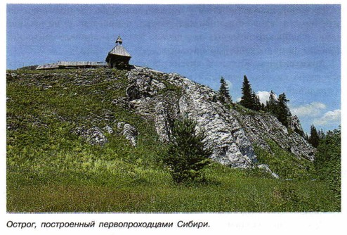
Литература
Новые явления происходили и в литературе. Она переставала быть только церковной — появились первые «светские» произведения. В XVII веке впервые стали записываться выдающиеся произведения устного народного творчества — былины, пословицы, песни, заговоры.
Появились новые литературные жанры, например сатирические повести («О Шемякином суде», «О Ерше Ершовиче»), в которых обличались феодальные порядки, крючкотворство, продажность и волокита феодального суда. «Повесть о Фоме и Ереме» высмеивала неспособных к труду дворянских детей.
Реальных исторических героев сменили вымышленные. Из наиболее популярного литературного жанра, каковым были жития святых, начал формироваться новый жанр — биографическая повесть (например, «Повесть об Улиании Осорьиной», в центре которой — образ ничем не примечательной женщины- дворянки).
Первым произведением в виде автобиографической повести стало «Житие» протопопа Аввакума, ценность которого состоит не только в воспроизведении мытарств лидера старообрядцев, но и в образности языка, обличении социальной несправедливости и т. п.
Большой популярностью у образованных людей пользовалась зарубежная художественная литература, переведенная на русский язык: рыцарские романы, плутовские новеллы, приключенческие повести, юмористические рассказы.
Архитектура
Как и в других направлениях культуры, в архитектуре шел постепенный отход от строгих церковных канонов и традиций. Это проявилось, в частности, в стремлении к внешней нарядности, охарактеризованной современниками как «дивное узорочье».
Одним из самых ярких памятников эпохи стал Теремной дворец Московского Кремля, созданный в 1635—1636 годах для Михаила Федоровича архитекторами Б. Огурцовым, А. Константиновым, Т. Шарутиным, Л. Ушаковым. Дворец был богато украшен многоцветными изразцами, резными белокаменными наличниками, золоченой кровлей, красочными узорами. Все это придавало ему сказочный вид.
Другим выдающимся памятником архитектуры был загородный летний деревянный дворец Алексея Михайловича в селе Коломенском под Москвой. Он отличался не только своими размерами (одних окон здесь было три тысячи), но и красотой убранства, вычурностью русского народного орнамента в оформлении окон, наличников, дверей, кровли.
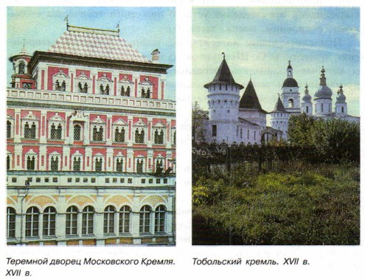
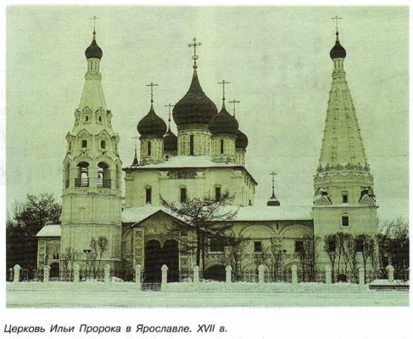
Выдающиеся творения были созданы русскими мастерами в церковной архитектуре. «Дивной» назвал народ Успенскую церковь Алексеевского монастыря в Угличе. По заказу купцов Скрипиных в 1647—1650 годах был построен один из красивейших храмов Ярославля — церковь Ильи Пророка.
Почти сорок лет (1656—1694) шло строительство монументального комплекса Новоиерусалимского монастыря, который должен был стать одной из загородных резиденций патриарха. В 70 — 80-х годах был построен ансамбль Ростовского кремля, в котором со временем были установлены самые красиво звучавшие на Руси колокола.
Изменила свой облик архитектура многих монастырей: богатой, декоративной отделкой были украшены стены и башни Новодевичьего, Донского, Данилова, Троице-Сергиева монастырей.
Московский Кремль также пережил реконструкцию: в 1624 — 1625 годах на приземистой прежде Спасской башне Б. Огурцов надстроил еще один ярус и украсил его белокаменными узорами и статуями. Под руководством английского мастера X. Галовея были изготовлены большие часы, которые установили на башне. Вслед за Спасской башней архитектурные украшения были к концу века помещены и на других башнях Московского Кремля. Великолепие обновленной главной площади столицы отразилось в ее названии — она стала именоваться Красной (Красивой).
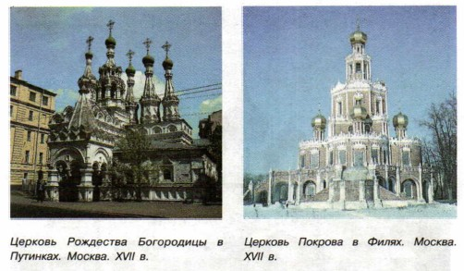
Новым явлением стало строительство купцами и дворянами богато украшенных каменных жилых домов.
В конце XVII века в развитии русской архитектуры появился новый стиль, получивший название нарышкинского или московского барокко. Его отличительными чертами были многоярусность, устремленность ввысь, многоцветная богатая отделка зданий (в частности, декоративной резьбой по белому камню, цветными изразцами, раскраской фасадов). Наиболее яркими примерами московского барокко стали колокольня Новодевичьего монастыря и церковь Покрова в Филях.
Этот новый стиль как бы подвел черту под средневековым этапом развития русской архитектуры.
Живопись
Живописные произведения в XVII веке, как и прежде, представлены в основном иконами. Новым было то, что усилилось стремление изображать не только религиозные сюжеты, но и повседневную жизнь людей.
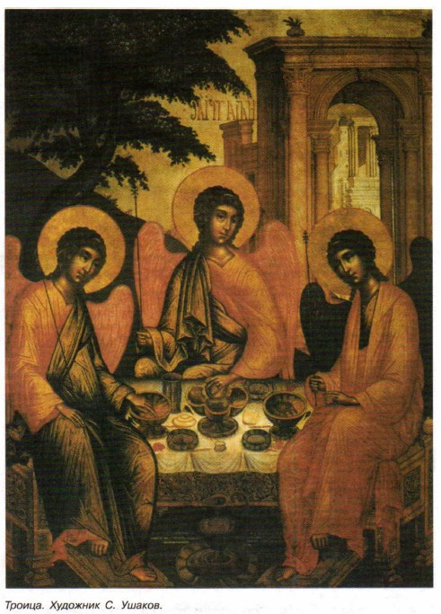
Сложились художественные центры, наиболее известным из которых стала Оружейная палата в Москве. Выдающимся мастером живописи был Симон Ушаков (1626—1686). Центральное место в его творчестве занимало изображение человеческого лица. Наиболее известным его произведением, неоднократно повторенным автором, был «Спас Нерукотворный».
Новым явлением в русской живописи в XVII веке стало возникновение и развитие портретной живописи. Если в первой половине XVII века портреты (парсуны) писались в старой иконописной манере (яичными красками на доске), то во второй половине века они создавались совсем в ином ключе — масляными красками на холсте.
Театр
Новым для русской культуры явлением стало открытие в 1672 году при дворе Алексея Михайловича первого в России театра. До этого театральное действо разыгрывалось лишь в ярмарочные дни скоморохами и лицедеями для толпы. Главным героем этих представлений был Петрушка, говоривший народным языком со всеми его грубостями и резкостями.
Теперь царь поручил пастору лютеранской церкви Готфриду Грегори создать придворный театр для избранных по западному образцу. Пастор собрал труппу из 60 иностранцев (в основном немцев), в исполнении которых предпринял постановку пьес на библейские темы. Некоторые спектакли ставились на немецком языке. На представлениях обычно присутствовали царь, его ближайшее окружение, родственники.
Однако этот первый театральный опыт в России не прижился, поскольку был далек от реальной жизни. Сразу после смерти царя в 1676 году театр был закрыт.
Сословный быт. Обычаи и нравы в России
Царский двор
Окончательное оформление самодержавия в России в XVII веке несколько изменило обычаи, нравы и быт царского двора.
Прежде всего он стал необычайно многолюдным. День и ночь в царских покоях, конюшнях, подсобных помещениях суетились сотни людей — как обслуживавших двор, так и искавших царских милостей. Одна лишь охрана царя обеспечивалась двумя тысячами дворян и стрельцов. Несколько десятков ближайших лиц одевали царя после сна; другие участвовали в его трапезе; третьи отвечали за сохранность его личных вещей; четвертые — за лошадей, псов и соколов для охоты; пятые — за исправность экипажей.
Дворцы, в которых жили первые Романовы, отличались большим великолепием в сравнении с царскими хоромами XVI века. Кроме царской резиденции в Кремле, впервые постоянными стали летние дворцы в Измайлове и Коломенском. Самым крупным царским дворцом стал пятиярусный Теремной дворец в Кремле. Каменные постройки покрывались внутренними росписями, утеплялись деревянными полами, покрытыми войлоком и коврами. Если в XVI веке отдельные части дворцовых помещений отделывались разноцветным сукном, то теперь для этого использовались атлас и кожа.
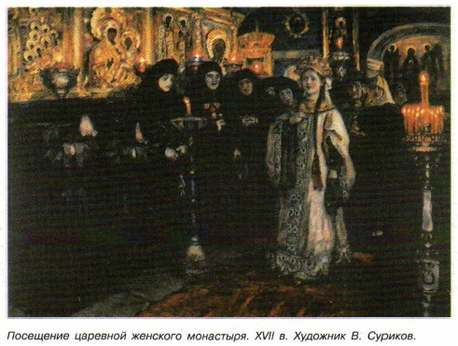
В окна, как правило, вставлялись слюдяные пластины, в отдельных случаях — стекло, которое являлось еще большой редкостью.
Если в первой половине века главным украшением дворцовых помещений были выложенные разноцветными изразцами печи, то во второй половине, по мере усиления западного влияния на Россию, появились голландские и немецкие картины, гравюры, венецианские зеркала, напольные часы.
Как и прежде, царские дворцы состояли из трех частей: жилых комнат для царя и его семьи, парадных залов, хозяйственных помещений.
Во время царских приемов за стол одновременно садилось от нескольких десятков до нескольких тысяч человек. Царский стол поражал воображение своим обилием и разнообразием. На одном из «простых» обедов у царя Алексея Михайловича было подано 500 различных блюд.
Главным развлечением царя и его двора были ловчая (псовая) и соколиная охота. Михаил Федорович и Алексей Михайлович любили и хорошо умели охотиться на медведей, лосей, лис и волков. Выезд царя на охоту был обставлен особым церемониалом, в котором участвовало до трех тысяч человек.
Новым для XVII века развлечением венценосных особ стал первый придворный театр царя Алексея Михайловича.
Боярский и дворянский быт
Немало нового появилось и в повседневном быте феодалов. По своему укладу дворы бояр и богатых дворян представляли собой подобие царского двора, только в миниатюре. Это был целый комплекс деревянных строений — изб, подклетей, сеней, чердаков, крылечек. Все они соединялись между собой переходами. В богатых домах в окна были вставлены слюдяные пластины, а в домах победнее — паюсные (рыбьи) пузыри. Наличники, балконы, крыльцо были украшены богатыми резными украшениями. Особенностью домов феодалов XVII века стало раскрашивание их в разные цвета.
Более разнообразным стало и внутреннее убранство боярских и дворянских домов. В центре всегда находилась печь, богато украшенная изразцами и росписями, а порой и узорами из камня.
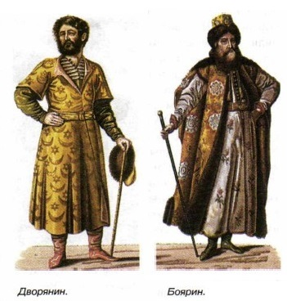
Традиционные предметы мебели (столы, лавки, большие сундуки) богато украшались росписями, резьбой. Обязательным предметом быта стали многочисленные ковры, привозимые из Персии, Турции, Крыма.
Как и в царском дворце, в домах бояр и дворян появилась мода на зеркала и часы, привозимые из-за границы. Дома просвещенных государственных деятелей (Б. И. Морозова, В. В. Голицына) украшали также картины, географические карты. Появились и первые частные библиотеки.
Посуда в богатых домах была преимущественно золотой и серебряной. Однако в XVII веке появилась мода на стеклянную посуду, привозимую из-за границы. Тонкое венецианское стекло ценилось не меньше, чем изделия из драгоценных металлов, и из-за своей хрупкости особо оберегалось.
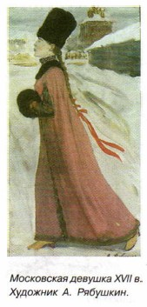
Еще с конца XVI века наряду с лавками в домах феодалов появились красивые, украшенные резьбой, отделанные кожей или парчой кресла.
Одежда оставалась традиционной. Однако заметно расширился выбор тканей, из которых она шилась. К поступавшим с Востока парче и тафте добавились практичные и добротные шерстяные и суконные европейские ткани.
Мало изменений претерпела и пища. Однако по мере развития торговли начали употребляться и новые продукты: восточные приправы и пряности (перец, корица, гвоздика, шафран, базилик), лимоны, изюм, миндаль, рис, сахар. Одной из любимых новинок на столе феодалов стала колбаса, подававшаяся обычно с гречневой кашей.
Новым для феодальной верхушки средством передвижения стали кареты, заменившие традиционные возки (закрытые сани).
Вслед за царем бояре и дворяне проводили время на пирах и охоте, наблюдали за кулачными боями.
Жизнь посадского населения
Быт этой категории населения был гораздо скромнее. Однако и здесь на дворе располагалось несколько различных строений — горницы, сени, клети и подклети, баня, конюшня, сарай. Впервые в XVII веке стали разделять в домах посадского, и в частности купеческого, населения «избы белые» и «горницы белые», в которых в отличие от «изб черных» дым из печи выводился через трубу, а не через сделанное в крыше отверстие. Скромной (по сравнению с домами феодалов) была и домашняя обстановка, и утварь. Лавки, столы и сундуки составляли главное убранство. Шкафов тогда еще не было: и одежду, и посуду хранили в сундуках, большинство которых были обиты железом (от возможных пожаров).
В домах богатого посадского населения обязательно были иконы, украшенные серебряными окладами, самоцветными камнями, речным жемчугом.
Особенностью XVII века стало сооружение зажиточными посадскими людьми каменных домов и вспомогательных построек.
Семьи же обычных посадских людей жили в более скромных деревянных домах, и их быт мало отличался от быта крестьян.

Крестьянство: повседневный быт и обычаи
В состав крестьянского двора обычного типа входили: крытая дранкой или соломой изба, топившаяся «по-черному»; клеть для хранения имущества; хлев для скота; сарай. Зимой крестьяне держали в своей избе мелкий скот (поросят, телят, ягнят) и птицу (кур, гусей, уток). Из-за топки избы «по-черному» внутренние стены домов были сильно закопчены. Но такой способ отопления делал жилище более безопасным от насекомых-паразитов. Для освещения использовали лучину, которую вставляли в печные расщелины. Окна были затянуты рыбьим пузырем или кусками промасленного холста.
Обстановка крестьянской избы была довольно скудной и состояла из простых столов и лавок, закрепленных вдоль стен (они служили не только для сидения, но и для ночлега). Зимой крестьянская семья спала на печи — это было самое теплое место в доме. Материалом для одежды служили домотканые холсты, шкуры овец (овчина) и пойманных на охоте животных (как правило, волков и медведей). Обувью служили в основном лапти. Зажиточные крестьяне носили также поршни (моршни) — обувь, сделанную из одного-двух кусков кожи и собранную вокруг щиколотки на ремешке, а порой и сапоги.
Посуда была деревянной и глиняной. Металлическая посуда была большой редкостью и стоила больших денег. Пища готовилась в русской печи в глиняной посуде. Ели в деревянных тарелках и деревянными же ложками.
Основой питания были зерновые культуры — рожь, пшеница, овес, просо. Из ржаной (повседневной) и пшеничной (по праздникам) муки пекли хлеб и пироги. Из овса готовили кисели, пиво и квас. Много употреблялось в пищу овощей — капусты, моркови, свеклы, редьки, огурцов, репы. По праздникам в небольших количествах готовились мясные блюда. Более частым продуктом на столе была рыба. У зажиточных крестьян имелись садовые деревья, дававшие им яблоки, сливы, вишни, груши. В северных районах страны крестьяне собирали клюкву, бруснику, чернику; в центральных районах — землянику. Также использовались в пищу грибы и лесные орехи.
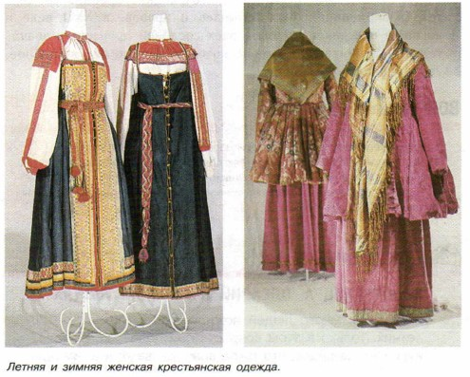
В XVII веке крестьянская семья составляла, как правило, не более 10 человек. Это были родители и дети. Главой семьи считался старший по возрасту мужчина. Церковные порядки запрещали вступать в брак девушкам моложе 12 лет, юношам моложе 15 лет, кровным родственникам.
Брак мог быть заключен не более трех раз. Но при этом даже второй брак считался большим грехом, за который накладывалось церковное наказание. С XVII века заключение браков должно было в обязательном порядке благословляться церковью. Свадьбы справлялись, как правило, осенью и зимой — когда не было сельскохозяйственных работ.

Контрольные вопросы:
1. Чем вы можете объяснить возросший интерес к грамотности и просвещению в XVII веке?
2. Дайте общую характеристику научных знаний в России в XVII веке.
3. Почему открытия русских первопроходцев XVII века мы называем великими?
4. Какие новые жанры литературы появились в XVII веке?
5. Чем можно объяснить усиление интереса к европейской культуре в российском обществе XVII века?
6. Чем быт посадских людей отличался в XVII веке от крестьянского?
7. Приведите примеры западного и восточного влияния на быт и нравы населения России в XVII веке.
8. Что изменилось в быте и обычаях бояр и дворян в XVII веке?

Отвечать на контрольные вопросы нужно по лекции.
Ответы отправить до 31.03.2020.

Задание: ознакомиться с лекцией, оформить конспект лекции в тетради и ответить на контрольные вопросы.
Обязательно вписать название темы и свою фамилию!
Ответы отправить до 31.03.2020 на электронную почту victoria_karimova@inbox.ru

